**1ª Série – Química - EXERCÍCIOS SOBRE TEORIA ATÔMICA DE DALTON**

Estes exercícios sobre a teoria atômica de Dalton testarão seus conhecimentos sobre a identificação de átomos, elementos, moléculas, substâncias e misturas.

**1.** Considere o sistema a seguir em que os átomos são representados por bolas:

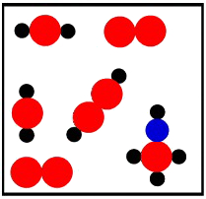

Em relação à imagem, podemos afirmar que ela apresenta:

a) é uma mistura

b) 21 átomos

c) 6 substâncias

d) 5 moléculas

e) 4 elementos químicos diferentes

2. (UNESP) Observe as figuras 1, 2 e 3.

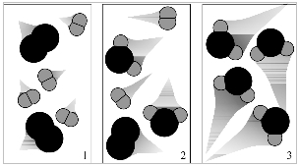

Elas podem representar diferentes momentos de uma reação entre:

a) moléculas de iodo e oxigênio.

b) os gases oxigênio e hélio.

c) os gases hidrogênio e oxigênio.

d) os gases hidrogênio e hélio.

e) os gases nitrogênio e cloro.

**3.** Qual das alternativas a seguir não apresenta um dos postulados propostos por John Dalton em seu modelo atômico?

a) Substâncias químicas diferentes são formadas pela combinação de átomos diferentes.

b) Os átomos de diferentes elementos químicos apresentam propriedades diferentes uns dos outros.

c) O peso relativo de dois átomos pode ser utilizado para diferenciá-los.

d) Um átomo tem um conjunto de energia disponível para seus elétrons, isto é, a energia de um elétron em um átomo é quantizada.

e) Uma substância química composta é formada pela mesma combinação de diferentes tipos de átomos.

**4.** (UEPG) Estão representados abaixo quatro sistemas diferentes, nos quais as figuras de mesma forma e cor representam o mesmo elemento químico. Com base nessas informações, assinale o que for correto.

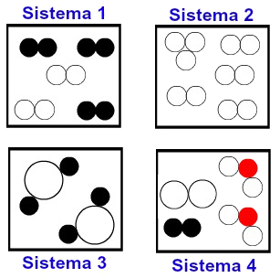

01. O sistema I contém somente substâncias simples.

02. No sistema II, ocorre alotropia.

04. O sistema III contém substância pura.

08. Os sistemas I e IV contêm misturas.

**5. (Unesp – SP)** Foram realizados 2 experimentos cujos dados constam na tabela:

|  |  |  |  |  |
| --- | --- | --- | --- | --- |
|  | **Magnésio +** | **Oxigênio** | **→** | **Óxido de Magnésio** |
| **Experimento 1** | **6 g** | **x** | **→** | **10g** |
| **Experimento 2** | **y** | **0,50g** | **→** | **z** |

Os valores de x, y e z são respectivamente:

a) 4,0 ; 12 ; 12,5

b) 16,0 ; 6,0 ; 5,5

c) 4 ; 0,75 ; 1,25

d) 16,0 ; 0,75 ; 0,25